Resumen de lo que hice con postgresql en el video porque me equivoqué mucho jaja,

mira, para hacer una bd en postgres y que se vea reflejada en pgadmin4, tenemos que hacer lo siguiente:

1)Ingresa a postgresql con tu cuenta original de postgresql de la siguiente forma:
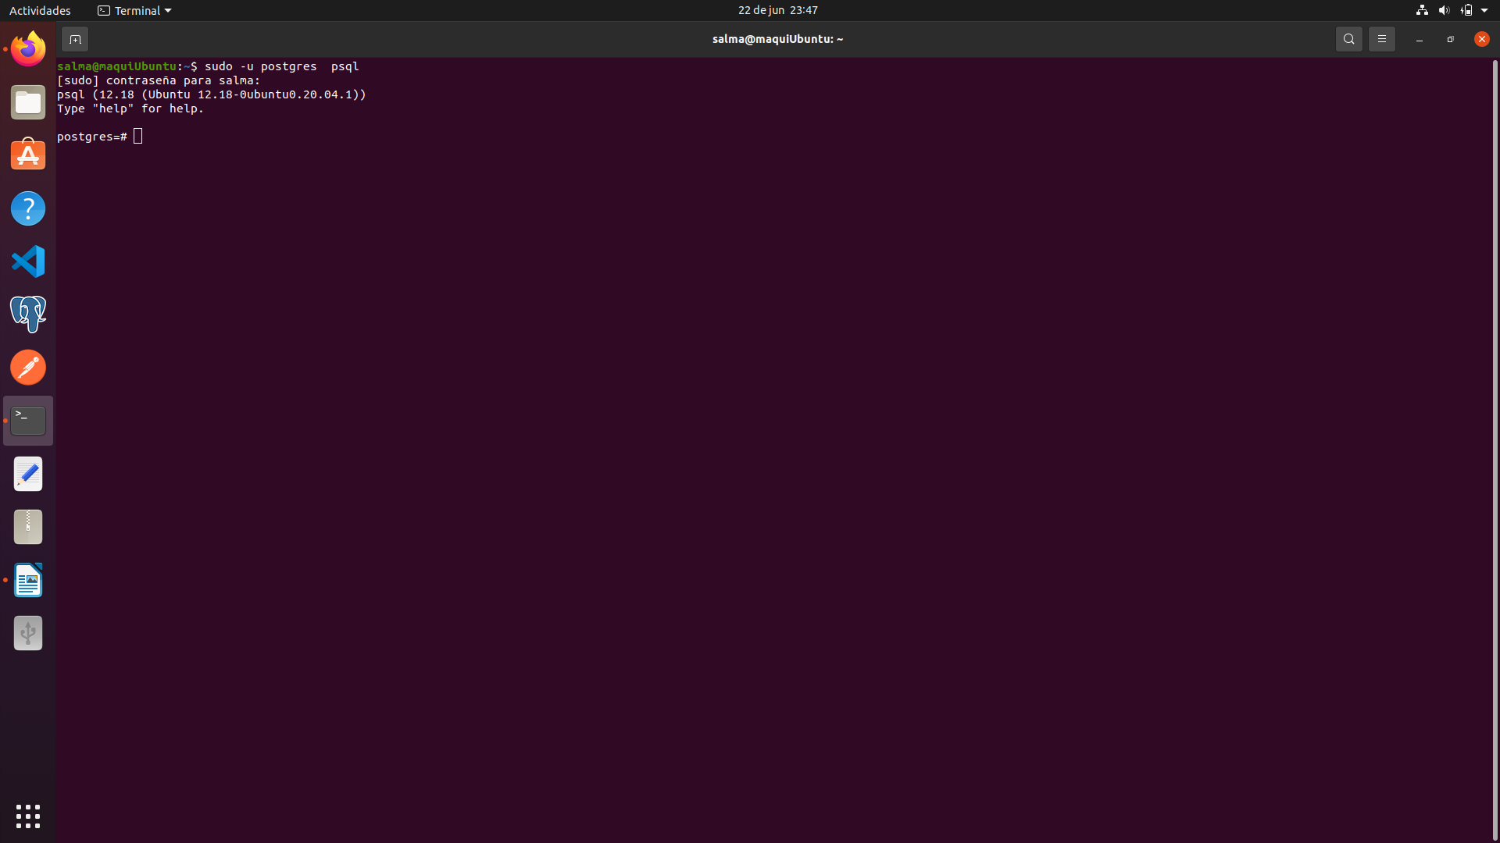
o, ingresa a postgresql con tu usuario de la máquina virtual de la siguiente forma:
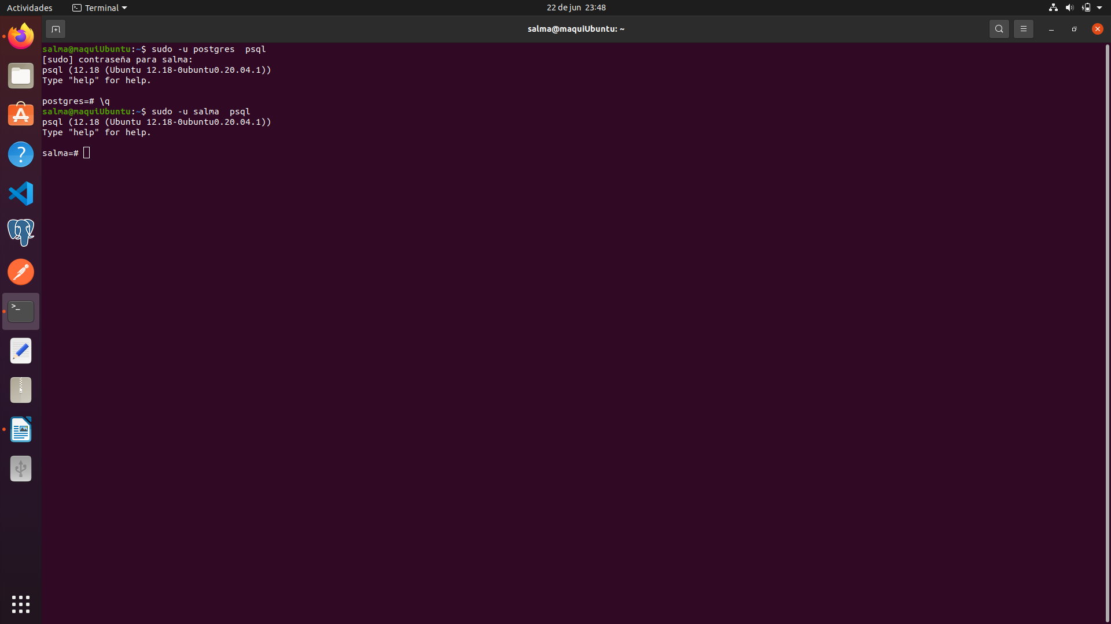

después de “sudo -u” pones el nombre de tu usuario de tu máquina virtual y despues, pones “sql”.

2) Asignale una contraseña a tu usuario de postgresql, ya sea que estes usando el usuario “postgres”
o el usuario de tu maquina virtual en postgresql, tienes que asignarle una contraseña, haz esto de la siguiente forma:

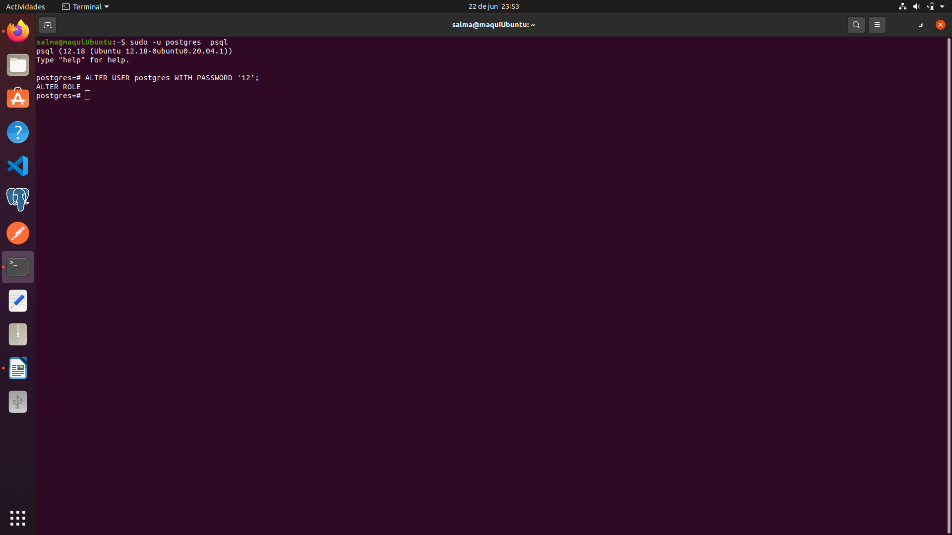
3)Reinicia postgresql para que se guarde la contraseña establecida en tu usuario postgresql, hazlo de la siguiente forma:
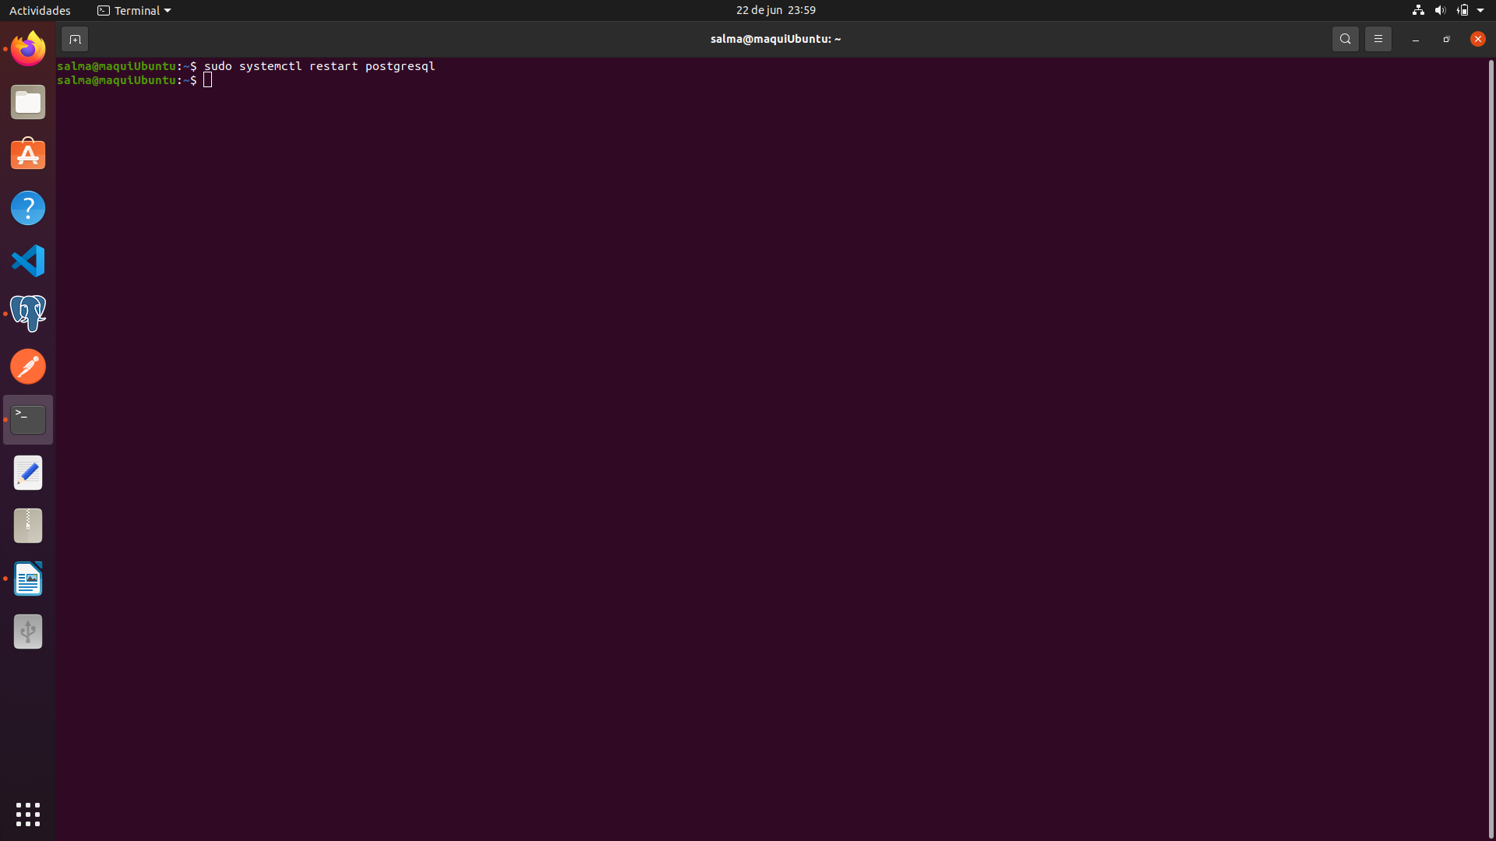

4)Crea la BD en postgresql que se reflejará en PGAdmin 4, de la siguiente forma:

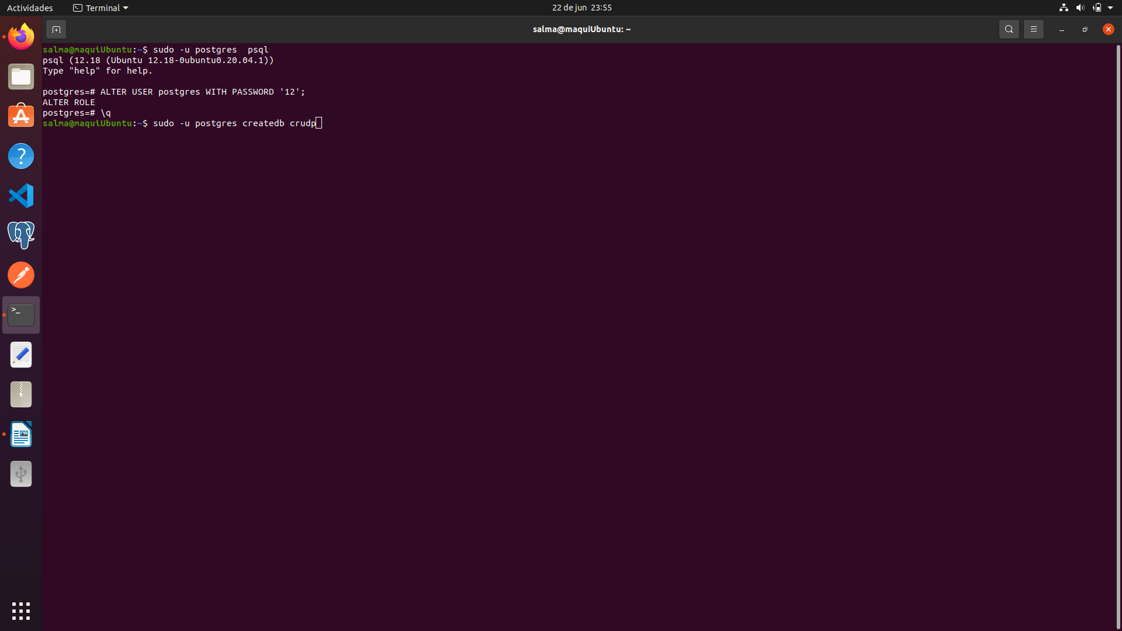
5)Entra a PGAdmin4 y haz lo siguiente:
5.1)Colocate en Server/Register y da click en “Server”:
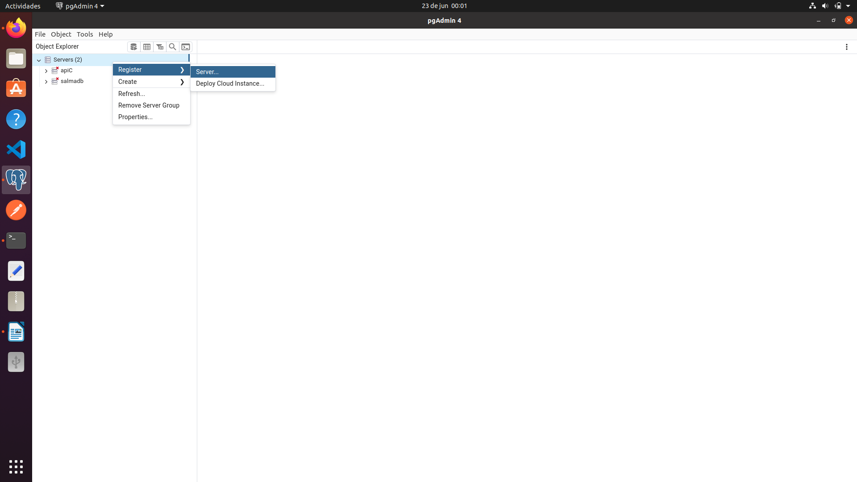
5,2)Pon el nombre de la instancia que vas a crear y desactiva la opción de “conect now”
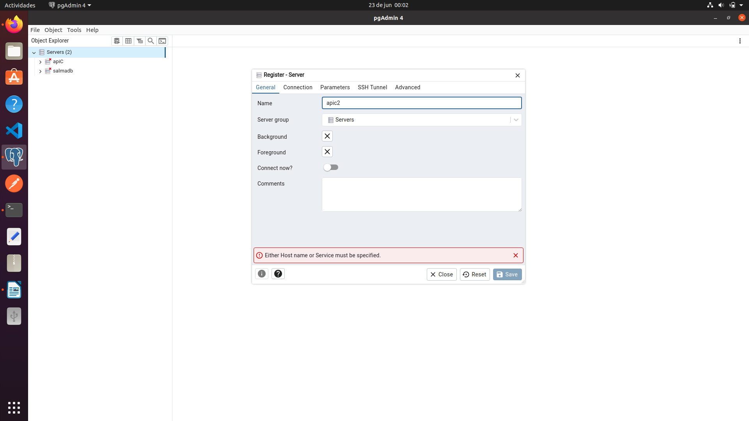
5,3) ve a la seccion “connetion” y pon lo siguiente y después, das click en “Save”:
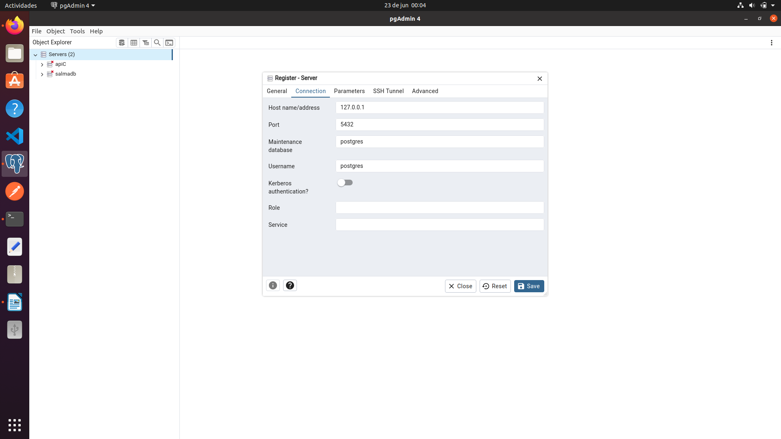
Nota: en donde dice “username”, tienes que poner el nombre de tu usuario de “postgresql”(el que configuraste en la linea de comandos de postgresql y en donde creaste la BD).

5,4)Le das click en la instancia que creaste, que en mi caso es apiC2 y pones la contraseña que configuraste de tu usuario postgresql:
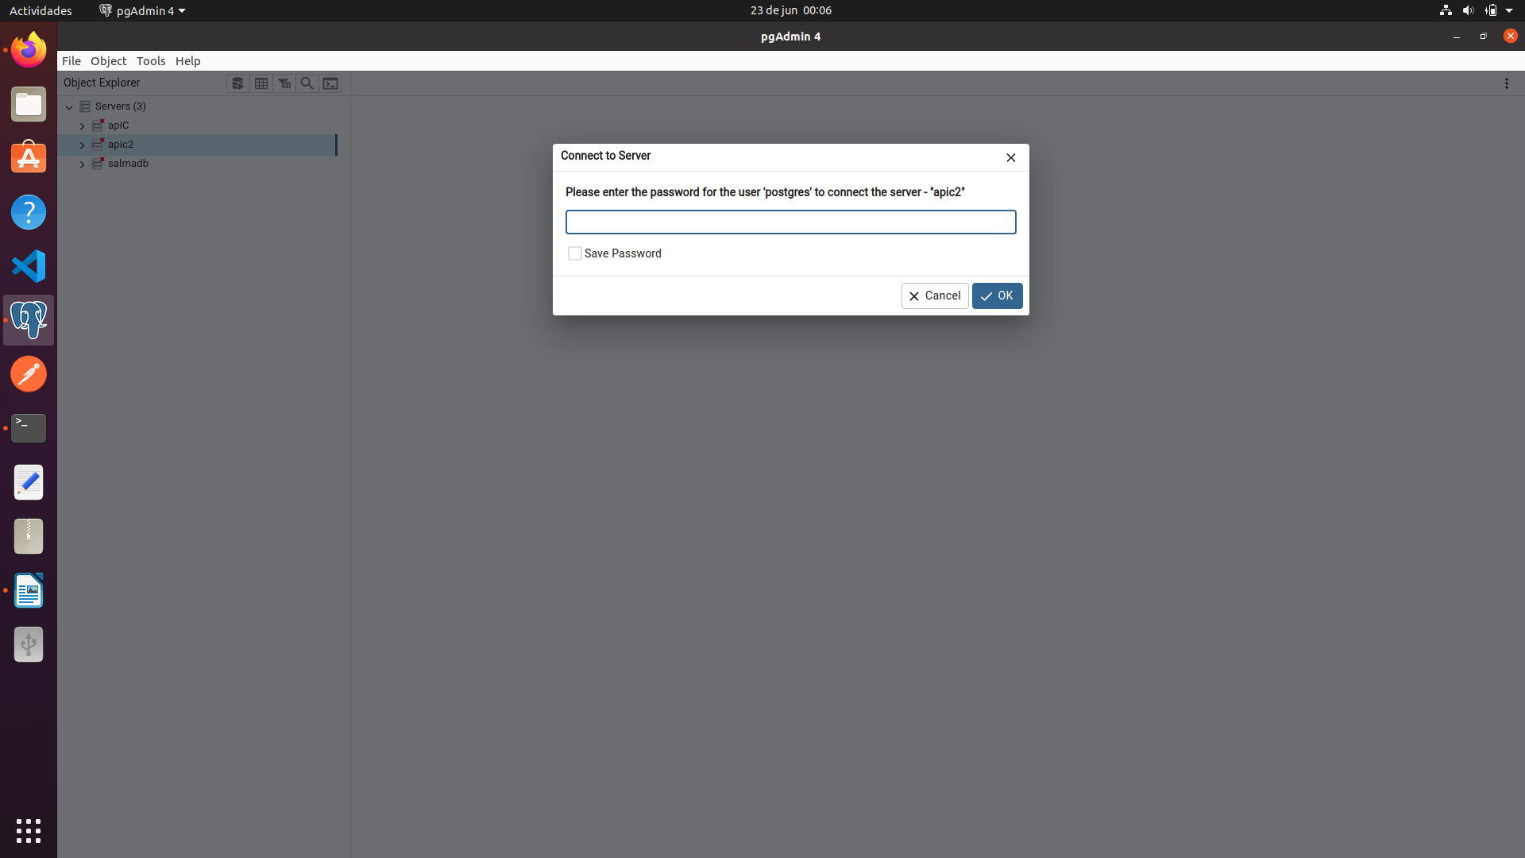
5,5) Al realizar lo del paso anterior, verás lo siguiente:
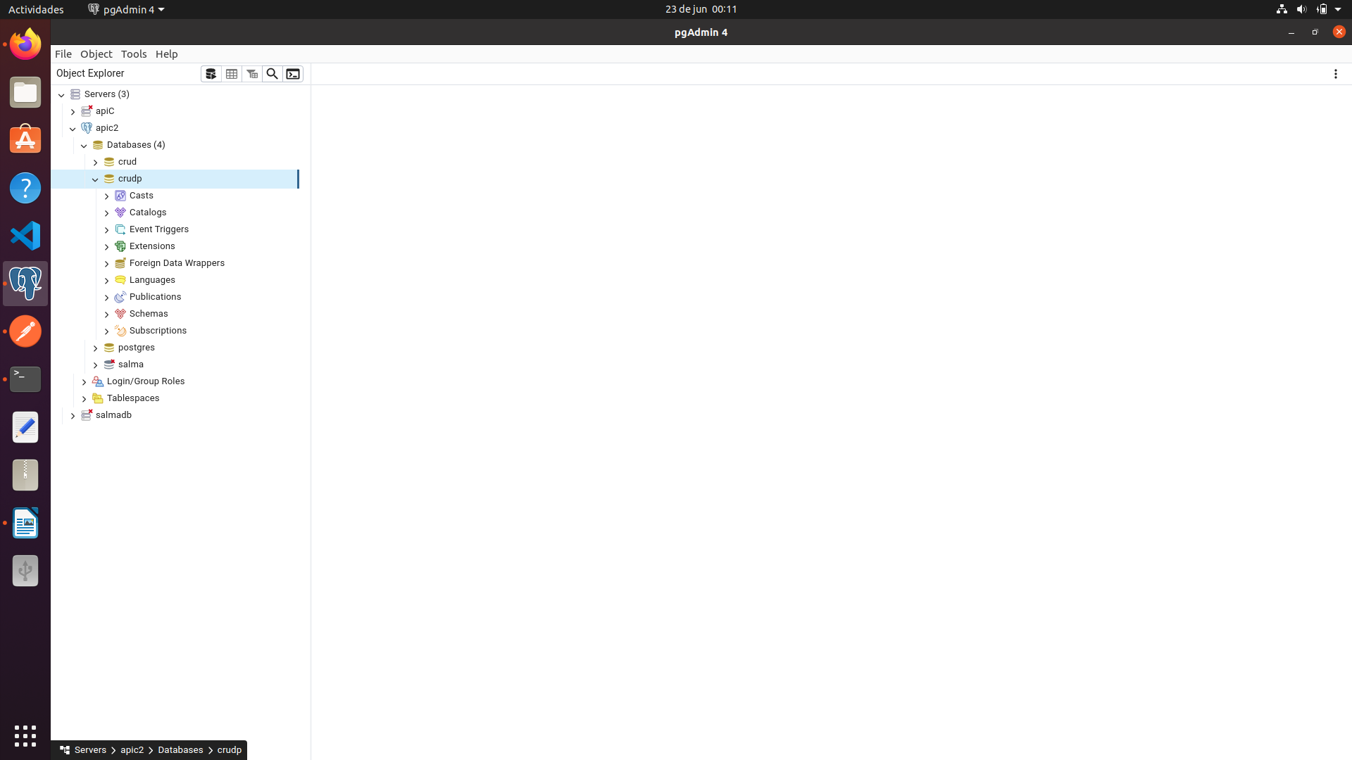
En esta captura de pantalla, vemos la BD “crudp” que creamos con nuestro usuario postgresql llamado “postgres”.

